Teljesítménymérő lap

**Általános iskola 7./II. félév**

……./…….

|  |  |  |
| --- | --- | --- |
| **Tantárgy/formája:** | Életvitel és gyakorlat | Feladatlap szóbeli/gyakorlati |
| **Vizsga időpontja/helye:** |  |  |
| **Név/osztály:** |  | 7. |
| **A tantárgyat tanító pedagógus neve:** |  | |
| **A vizsga eredménye:** | **30 /** pont | % |
| **Érdemjegy/aláírás:** | (…..) |  |
| **Felhasznált irodalom:** | Életvitel és gyakorlat 7.: OH-SNK-ELV78GY/I  Kovács-Sipeki Noémi (2020): Életvitel és gyakorlat 7. Oktatási Hivatal, Bp.  Letöltés: 2024. 02. 04. | |

**I. Egyszerű háztartási munkák**

8/……

**I/1. feladat: Tedd sorrendbe a növények ültetésének lépéseit, mondd el és ragaszd ide! (Az 1. sz. melléklet képeit a tanulónak kell kivágni.)**

**I/2. Egyszerű háztartási munkák**

8/……

**Tedd sorrendbe a melegszendvics készítésének lépéseit és ragaszd ide!** **(A 2. sz. melléklet képeit kivágva adjuk oda a tanulónak!)**

**II. Vásárlás**

4/……

**Karikázd be azokat a dolgokat, amiket drogériában (illatszerbolt, háztartási bolt) tudunk vásárolni!**

1. 2. 3. 4.

4/……

**III. Személyes szükségletekkel kapcsolatos teendők**

**Tisztálkodás során, hogyan spórolhatunk a vízzel? Sorolj fel 4-et!**

________________________________________________________________________________________________________________________________________________________________________________________________________________________________________

**IV. Piktogramok értelmezése**

6/……

**Nevezd meg az alábbi piktogramokat! Mit jelentenek?**

10.

**ÉRTÉKELÉS:**

**Elérhető pontok összesen: 30 pont**

**Elért pontszám:**

**Ponthatárok:**

**0-7= 1 (elégtelen)**

**8-13= 2 (elégséges)**

**14-19= 3 (közepes)**

**20-25= 4 (jó)**

**26-30= 5 (jeles)**

|  |  |  |
| --- | --- | --- |
| **Megoldókulcs** | Életvitel és gyakorlat **7.II.félév** | Feladatlap |

**A tanuló válaszait és a feladat közben tapasztalt fontos megjegyzéseinket jegyzeteljük! Ha motorikusan is akadályozva van a tanuló, mutatjuk a feladatokat és kérdésekkel támogatjuk a válaszadás lehetőségét. Ha verbálisan sem kommunikál, akkor a tanuló ismert jelzéséből azonosítjuk a válaszokat.**

**I. Egyszerű háztartási munkák**

**I/1. feladat:** Minden helyesen sorrendbe rakott kép 1 pontot ér. *Helyes sorrend:*

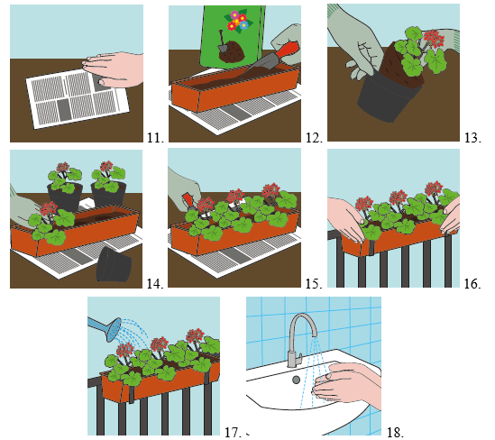 .

**I/2. feladat:** Minden helyesen sorrendbe rakott kép 1 pontot ér. *Helyes sorrend:*

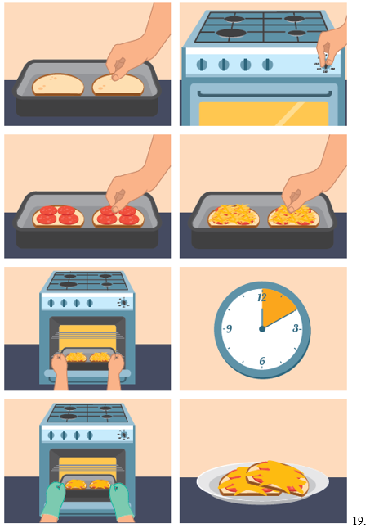

Az első és második kép sorrendjének felcserélése nem számít hibapontnak.

**II. Vásárlás:** Minden helyesen bekarikázott és helyesen be nem karikázott dolog 1-1 pontot ér. *Drogériában vásárolható:*

1.  3.  4.

**III. Személyes szükségletekkel kapcsolatos teendők:** Minden helyesen felsorolt spórolási technika 1-1 pontot ér, egyszavas válaszokat is elfogadunk. Kommunikálni nem tudó tanuló esetén soroljunk fel állításokat, amelyekkel spórolunk vagy pazarlunk, majd koppintással jelezzen azoknál az állításoknál, amelyeket vizet takarítunk meg. Példák a helyes válaszokra:

*- zuhanyozzunk fürdés helyett*

*- zárjuk el a vizet, amíg szappanozzuk magunkat*

*- zárjuk el a vizet, amíg hajat mosunk*

*- fogmosáshoz használjunk poharat, ne folyó vízzel mossunk fogat*

*- mindig jól zárjuk el a csapot, ne csöpögjön stb.*

**IV. Piktogramok értelmezése:** Minden helyesen megnevezett, vagy körülírt piktogram 1-1 pontot ér. Kommunikálni nem tudó gyermek esetén felsoroljuk a nevüket és rá kell mutatniuk a megfelelő piktogramra.

- mérgező anyag

**- egészségkárosító anyag

- figyelmeztető jelzés (irritáció)

MELLÉKLETEK

A mellékleteket előre kivágjuk.

1. sz. melléklet

18.

2. sz. melléklet

közepes megbízhatósággal19.

**Képek, ábrák jegyzéke**

**1., 3., 4. kép:** Életvitel és gyakorlat 7.: OH-SNK-ELV78GY/I

Kovács-Sipeki Noémi (2020): Életvitel és gyakorlat 7. Oktatási Hivatal, Bp.

Letöltés: 2024. 02. 04., 19. oldal.

**2. kép:** Életvitel és gyakorlat 7.: OH-SNK-ELV78GY/I

Kovács-Sipeki Noémi (2020): Életvitel és gyakorlat 7. Oktatási Hivatal, Bp.

Letöltés: 2024. 02. 04., 17. oldal.

**5., 6., 7., 8., 9., 10. kép:** Életvitel és gyakorlat 7.: OH-SNK-ELV78GY/I

Kovács-Sipeki Noémi (2020): Életvitel és gyakorlat 7. Oktatási Hivatal, Bp.

Letöltés: 2024. 02. 04., 18. oldal.

**11., 12., 13., 14., 15., 16., 17., 18. kép:** Életvitel és gyakorlat 7.: OH-SNK-ELV78GY/I

Kovács-Sipeki Noémi (2020): Életvitel és gyakorlat 7. Oktatási Hivatal, Bp.

Letöltés: 2024. 02. 04., 26. oldal.

**19. kép:** Életvitel és gyakorlat 6.: OH-SNK-ELV56GY/II

Kovács-Sipeki Noémi (2020): Életvitel és gyakorlat 6. Oktatási Hivatal, Bp.

Letöltés: 2024. 02. 04., 30. oldal.